Navodilo za delo: GOSPODINJSTVO 6.b

Pozdravljeni!
Smo v predvelikonočnem času. Prazniki so zelo povezani z dobro in značilno hrano.
Pri GOS smo obravnavali skupine živil. Katere? (živila bogata s škrobom, vitaminsko –mineralna živila in sedaj še beljakovinska živila)
V prejšnji nalogi ste spoznali MLEKO IN MLEČNE IZDELKE.
Danes bomo obravnavali JAJCE. (značilno velikonočno živilo)
V zvezek zapiši naslov in odgovori na vprašanja:
JAJCE
1. Jajce je _____________________(ženska/moška) spolna celica.
2. Jajca katerih živali uporabljamo v prehrani?
__________________________________________________________________________________
3. Zgradba jajca: (če nimaš tiskalnika, nariši v zvezek)
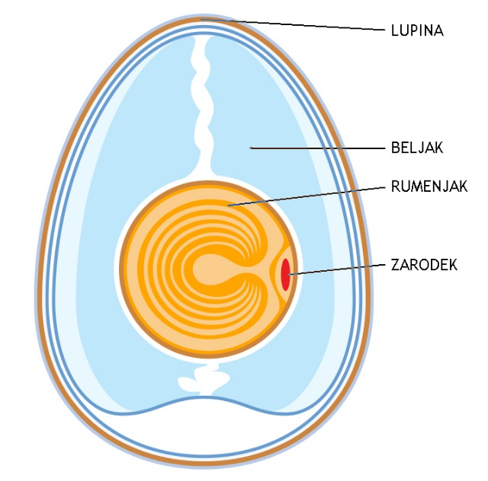 | 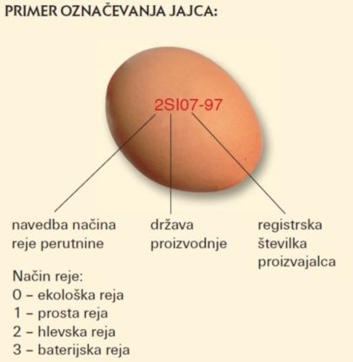
Dopiši ob puščicah: ZRAČNI PROSTOR, BELJAKOVA KOŽICA IN BELJAKOVINSKA VEZ.
5. Za katere jedi doma uporabljate jajca?
____________________________________________________________________________________________________________________________________________________________________

Jajce je univerzalno živilo, ki predstavlja pomemben del naše prehrane. Vsebuje vse hranilne snovi, ki jih potrebujemo in je popoln izdelek narave.

1. Vaja: Kako skuhamo jajce? (Vprašaj starše. To pravijo, da zna vsak!)
Mehko kuhano (oparjeno) jajce: ___________________________________________
Pol trdo kuhano jajce: ____________________________________________
Trdo kuhano jajce: _______________________________________________
Za velikonočne praznike lahko pripraviš različno obarvana in okrašena kuhana jajca. Naravna barvila so: čebulni listi (luskolisti), rdeča resa (odebeljena glavna korenina), špinača (listi), kurkuma (prah, mleta semena) vino teran, borovnice (plodovi) ……
Umetna barvila lahko tudi kupimo!
Karkoli imaš doma, probaj vsaj eno barvilo.
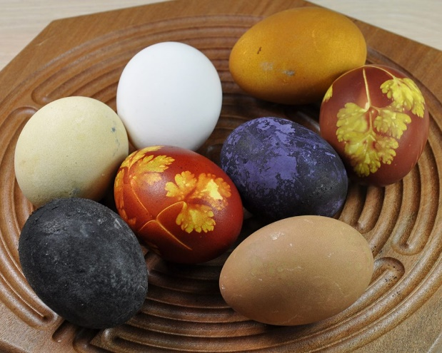 Jajca pobarvana z naravnimi barvili.

2. VAJA: Velikonočni ptički in jajca v gnezdu
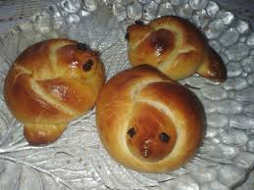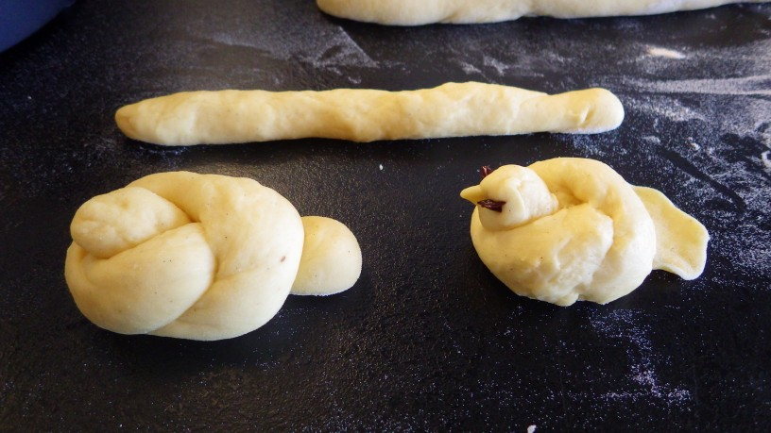
Potrebuješ: za kvašeno testo (kot za kruh)
500g mehke moke, 2dl mlačnega mleka, 1 kocko kvasa, 60g masla, 80g sladkorja, 2 – 3 rumenjake, sol, vanilin sladkor, limonino lupino. Za dekoracijo: 1 jajce za namaz, rozine za oči
Priprava:
- Najprej pripravimo kvašeno testo. V skledo stresemo moko in na sredini oblikujemo vdolbinico.V vdolbinico vlijemo mlačno mleko in žlico sladkorja in nadrobimo kvas, dodamo še nekaj moke z roba in posipamo z malo moke po površini in pustimo vzhajati.
- Stopimo maslo in mu primešamo sladkor, rumenjak, vanilijev sladkor, sol in nastrgano limonino lupinico. Mešanico dodamo testu in dobro pregnetemo. Pokrito testo naj počiva na toplem še pribl. 30 minut do 1 ure.
- Iz testa oblikujemo valj in ga narežemo na več kosov. Kose spet oblikujemo v valje in jih zavežemo v vozel.
- Iz enega od obeh štrlečih koncev s škarjami oblikujemo kljun. Za oči piščanca uporabimo rozine ali nabrizgamo sladkorni sneg, ko je pečeno. Drugi konec rahlo potegnemo in s škarjami nekajkrat vrežemo, da nastane rep.
- Nato ga premažemo z razžvrkljano jajčno-mlečno mešanico. Velikonočne ptičke pečemo 15 minut v predhodno ogreti pečici na 180°C.

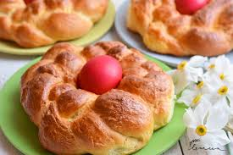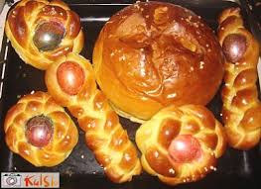
Testo lahko oblikuješ tudi v gnezda in uporabiš že kuhana pobarvana jajca. Tri trakove testa spleti v kito in jo poveži v krog. Vse premaži z raztepenim jajcem in speči. Lahko vsakemu članu družine svoje gnezdo ali svojega prička za velikonočni zajtrk ali kosilo.
Veliko uspeha in želim vam lepe velikonočne praznike,
učiteljiva Vilma

